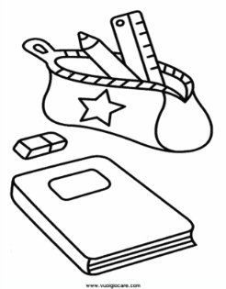

Sezione periferica di Semedella
Classe seconda

Anno scolastico: 2020/2021

Quadro orario obbligatorio e occorrente per le singole materie:
- Italiano, 7 ore (245 ore annuali):
quaderno grande a righe per il corsivo (tipo “Tako lahko”)
- Sloveno, 4 ore (140 ore annuali):
quaderno grande a righe per il corsivo (tipo “Tako lahko”)
- Matematica, 4 ore (140 ore annuali):
quaderno grande a quadretti (1 cm), righello sagomato (piccolo – 20cm)
- Conoscenza dell’ambiente, 2 ore (70 ore annuali):
quaderno grande a righe (si può continuare con il quaderno di prima)
- Inglese , 2 ore (70 ore annuali):
quaderno grande a righe (si può continuare con il quaderno di prima)
- Musica, 1,5 ore (52,5 ore annuali):
quaderno grande a righe (si può continuare con il quaderno di prima)
- Arte, 1,5 ore (52,5 ore annuali):
cartella con 30 fogli da disegno, colori a tempera (possibilmente della AERO), pennelli piatti (sottile, medio, grosso), acquerelli, rotolo di pellicola in alluminio, bacinella, maglietta/grembiule, straccetto per pulire i pennelli, pastelli a cera, pennarelli, das, plastilina, carta collage, scatola per l’occorrente
- Sport, 3 ore (105 ore annuali):
scarpe da ginnastica, maglietta con maniche corte e pantaloncini, zainetto, bottiglietta per l’acqua (non in vetro)
- Altro: astuccio, matite semplici HB o HB2, 1 matita colorata rossa, matite colorate, forbici, colla stick, un risma di fogli di carta bianchi formato A4 (80 g), cartella dura per fogli A4, tovaglioli di carta, fazzoletti di carta, 20 bicchieri di plastica, ciabatte.
